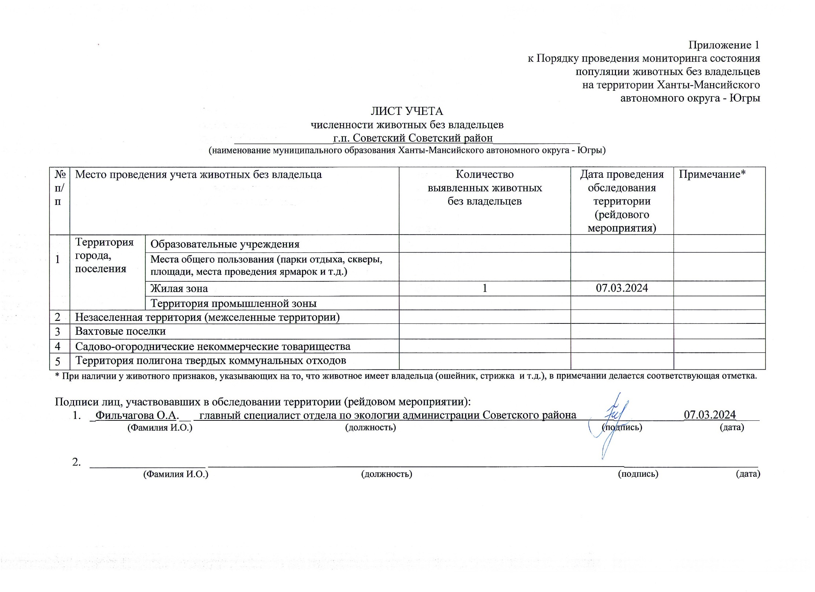Фотоматериал

|  |
| --- |
| C:\Users\filchagovaoa\Desktop\IMG_1737.jpg |
| г.п. Советский ул. Слободская д.3А |